# Aula 01.2-Ambiente de Desenvolvimento

## Introdução

Olá, meus estudantes, sejam bem-vindos à nossa aula de Algoritmo e Programação em Java do Instituto da Oportunidade Social. Nessa aula, você vai conhecer o ambiente de desenvolvimento do Java.

## Ambiente de Desenvolvimento (IDEs)

Existem diversas IDEs (ambiente de desenvolvimento integrado) para desenvolver seus programas em Linguagens JVM (Java, Kotlin, Scala ou Groovy). As principais são: Eclipse, Netbeans, IntelliJ IDEA, BlueJ, (Oracle) JDeveloper, Xcode, Codenvy, entre outras. As mais populares atualmente (2021) são Eclipse, Netbean e IntelliJ IDEA. No nosso curso, usaremos o IntelliJ IDEA.

O IntelliJ IDEA é um ambiente de desenvolvimento integrado para linguagem Java e doi projetado para maximizar a produtividade do desenvolvedor. Ela foi desenvolvida pela JetBrains e está disponível em duas versões: uma comercial, que é proprietária, e uma Community, que é gratuita e possui a licença Apache 2. Ela está disponível para vários sistemas operacionais, tais como: Linux, Windows e MacOS. Além das linguagens JVM citados acima a IDE permite desenvolver programas em linguagens como Python, Ruby, PHP, SQL, Go, JavaScript, TypeScript etc. desde que sejam instalados os plugins necessários para trabalhar com essas linguagens.

O arquivo de instalação do IntelliJ IDEA está disponível no site <https://www.jetbrains.com/idea/> e caso você tenha alguma dúvida na instalação pode assistir o vídeo tutorial de instalação do Área Restrita Brasil (<https://www.youtube.com/watch?v=ZMyGkHAcENk>) ou do Bóson Treinamentos (<https://www.youtube.com/watch?v=rN_qUZJixKg>), que traz a instalação de uma versão mais antiga, mas é bem detalhado na forma de explicar a instalação.

Depois de instalado o IntelliJ IDEA no seu computador, você pode abrir o software e uma interface como mostrado na Figura 8 irá aparecer. Nessa interface, você tem algumas opções no menu lateral tais como:

* Projects: fornece as opções de criar novo projeto (New Projet), abrir um projeto já existente (Open) e buscar projetos de um sistema de versionamento Git (Get from VCS).
* Customize: permite a customização da sua IDE, tais como: definir temas de cores, tamanho da fonte do IDE, mapa de caracteres, etc. Apenas para essa apostila, vamos usar o tema IntelliJ Light, pois fica melhor no material imporesso.
* Plugins: são as extensões disponíveis para instalar na IDE.
* Learn IntelliJ IDEA: é um tutorial para aprender a utilizar a IDE.

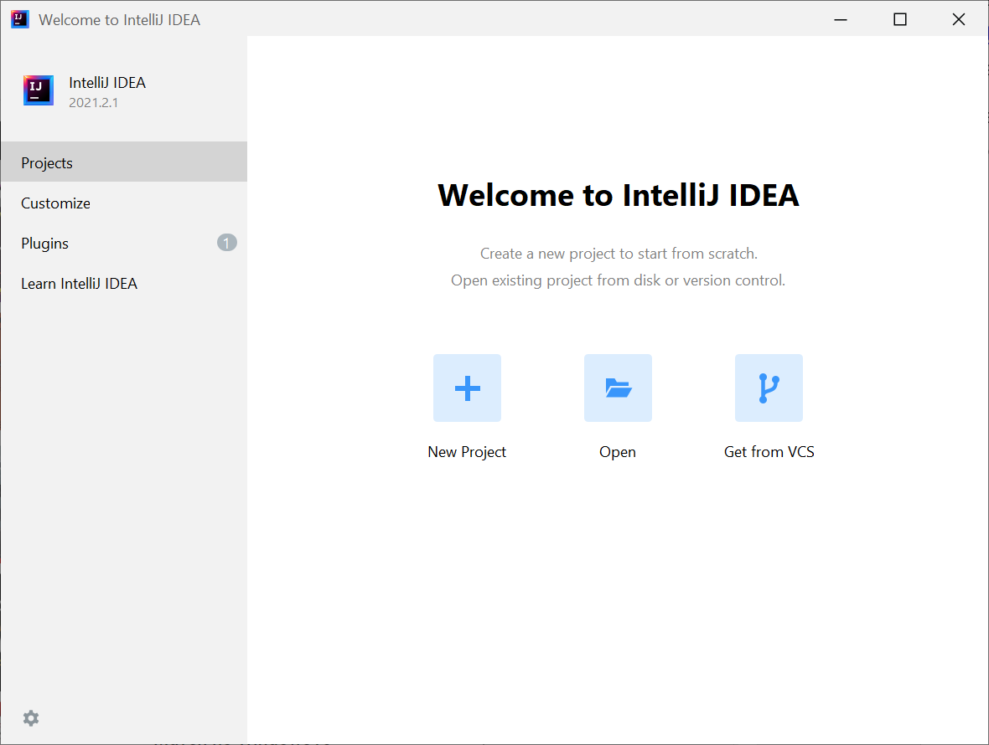

Figura . Interface do IntelliJ IDEA.

### Criando um projeto em Java

Para criar um novo projeto, você deverá seguir os seguintes passos:

1. Clique no botão **New Project**.
2. Irá aparecer a janela New Project (Figura 9).

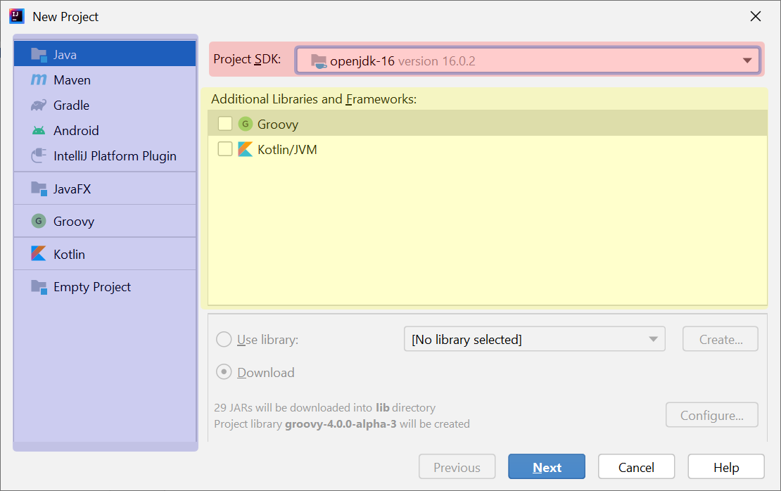

Figura . Janela de Novo Projeto.

Na lateral esquerda, destacado de azul, temos as opções de projetos para serem criados, no nosso caso criaremos um projeto para programar em Java, portanto escolha a opção **Java**.

Na parte superior, destacado de vermelho, temos o JDK, que foi instalado anteriormente. Quando é instalado corretamente, ele aparece configurado na IDE. Caso ele não aparecer você pode fechar a IDE e fazer a instalação com mostrado nos vídeos indicado no material ou clicar na seta do campo Project SDK e escolher Download JDK e fazer o download e instalação pela IDE (Figura 10).

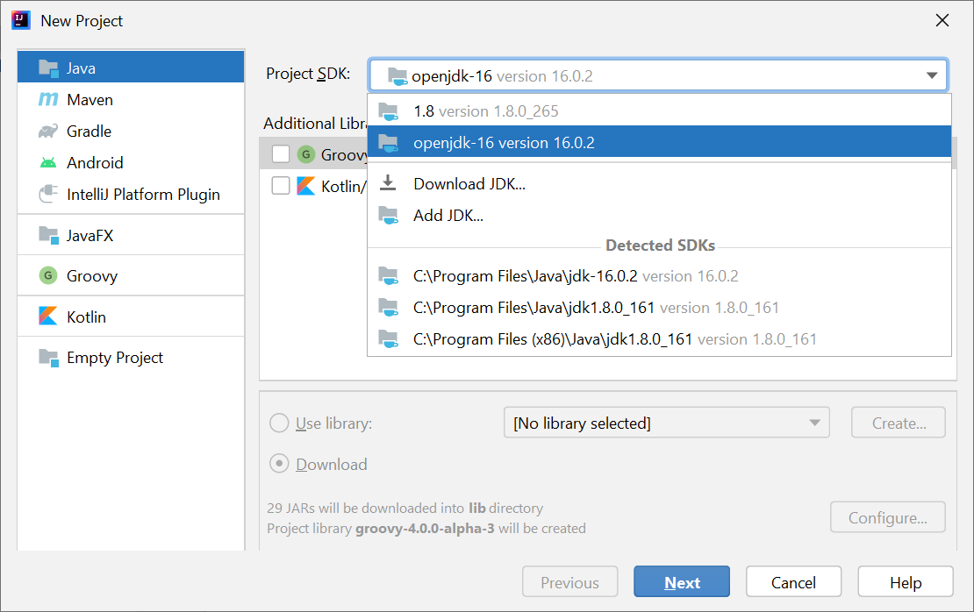

Figura . Opções do JDK.

No centro, destacado de amarelo, em Additional Libraries and Frameworks, não vamos utilizar nenhma biblioteca ou framework adicional no projeto, portanto não marque nenhuma opção.

E então clique no botão **Next**.

1. Na janela seguinte (Figura 11), você tem a opção de criar o projeto baseado em algum template. Apenas clique no botão **Next**.

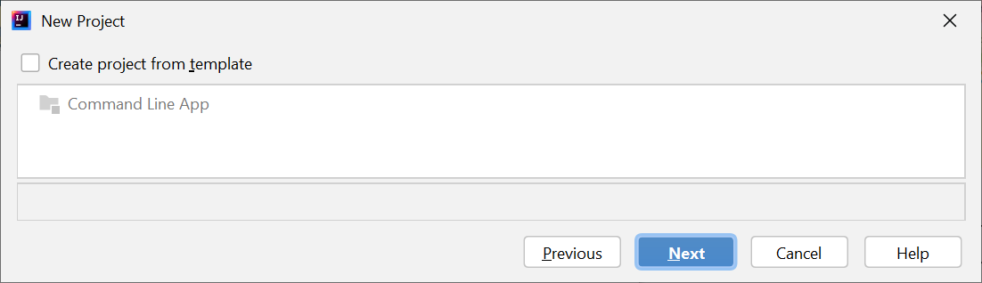

Figura 11. Create Project from template.

1. Na próxima janela (Figura 12), você deverá atribuir um nome para o projeto. Se você clicar em **More Settings**, aparecerá mais opções do projeto como mostrado na Figura 12.

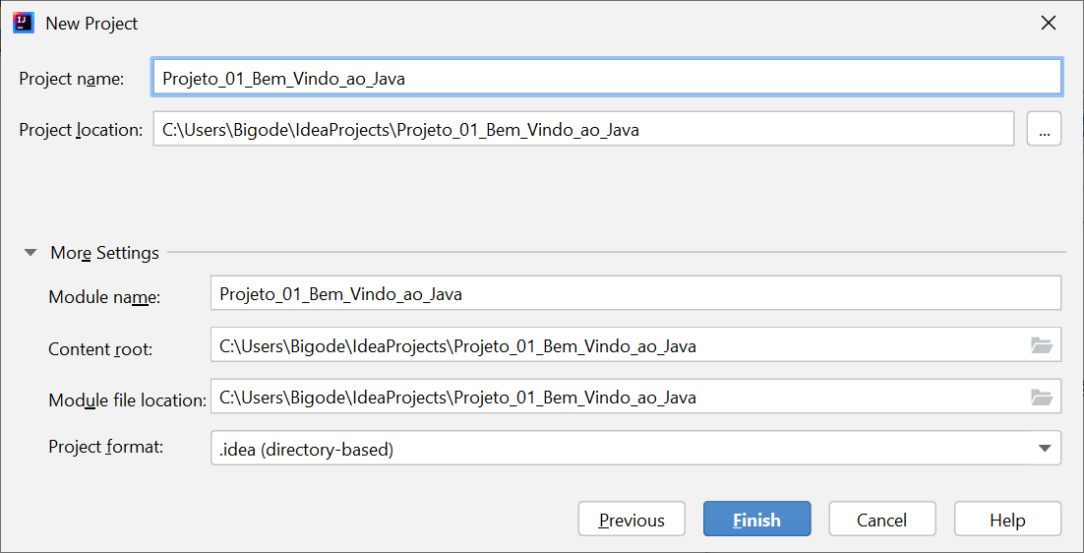

Figura . Atribuir um nome para o projeto.

|  |
| --- |
| Dica: Sempre coloque um nome representativo no seu projeto, assim facilita caso você precise procurar um determinado código. Evite nomes como Aula_01, Aula_02, pois não dizem o que foi abordado no programa.  Se você adotar a nomenclatura Projeto_01_ nome_do_projeto, Projeto_02_nome_do_projeto, etc. os seus projetos ficarão organizados cronologicamente no diretório. Um dos motivos de fazer isso, é para seus projetos ficarem organizados de acordo a complexidade de assunto, pois uma das formas de aprender programação é começar com programas básicos e ir aumentando a complexidade a cada novo assunto. |

1. Após inserir o nome do projeto clique no botão **Finish**. Isso fará com que o IntelliJ IDEA faça a configuração automática do projeto. Caso a janela de Tips (Dicas) aparecer, você clicar no botão **Close** ou navegar pelas dicas se quiser.
2. Na janela mostrada na Figura 13.

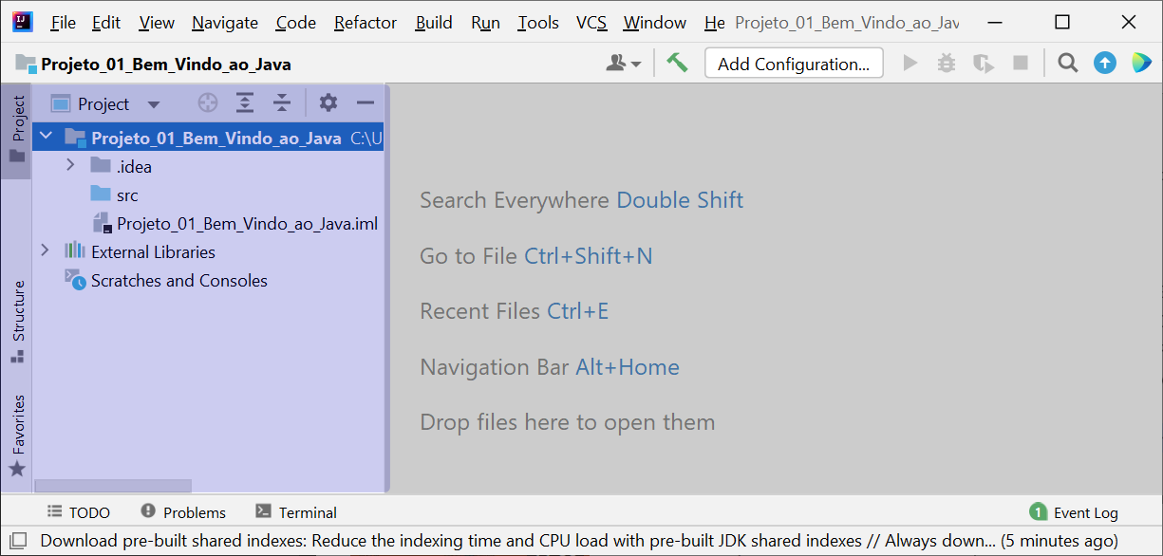

Figura . Projeto Java Criado.

Na lateral esquerda, destacado de azul, temos as abas Project, Structure e Favorities. Na aba Project, que é aberto por padrão, temos o diretório **src**, que vem de source (fonte). Nessa pasta é que colocaremos nosso código-fonte, ou seja, as classes criadas em Java.

### Criando a primeira classe

Vamos criar um primeiro programa em Java, no momento não se preocupe com o significada das instruções, iremos abordar esses detalhes assim que avançarmos no curso. Esse primeiro exemplo é para você aprender os passos para a criação de um programa em Java. Portanto, como o projeto criado anteriormente aberto, vamos seguir os passos:

1. Clique com o botão direito no diretório **src**, seleciona a opção **New** e depois **Java Class**.

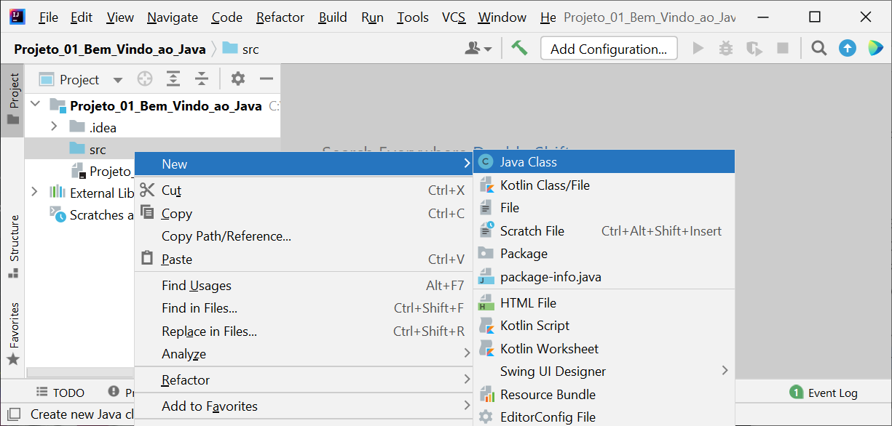

Figura . Criar um arquivo fonte.

1. Será solicitado um nome para sua classe, que será criado, vamos dar o nome de todo primeiro programa usada em qualquer linguagem de programação: **OlaMundo**. Deixe a opção de **Class** selecionada. Digite o nome no campo destinado para o nome (destacado de vermelho na Figura 15) e digite **Enter**.

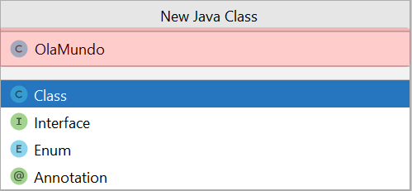

Figura . Nome da classe.

|  |
| --- |
| Dica: Não é possível criar uma classe com nome utilizando espaços em branco. Então caso o nome da classe tenha duas palavras, você pode usar a convenção do camelCase ou CamelCase, que é utilizar a inicial de cada palavra com letra maiúscula. No nosso exemplo, poderíamos usar olaMundo ou OlaMundo. |

1. O arquivo OlaMundo.java será aberto e se você expandir o diretório **src**, verá o arquivo anexo ao projeto (Figura 16). Caso o arquivo não esteja aberto, clique duas vezes nele para abri-lo.

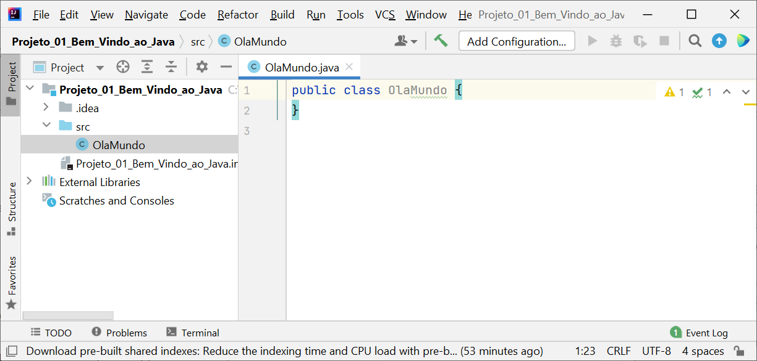

Figura . Arquivo OlaMundo.java aberto no projeto.

1. Com o arquivo criado e aberto, podemos atualizar o código no arquivo OLaMundo.java com mostrado na Figura 17 e salvar o arquivo.

|  |
| --- |
| public class OlaMundo {  *// método main inicia a execução do aplicativo Java* public static void main(String[] args)  {  System.*out*.println("Bem vindo ao IOS!");  } *// fim do método main* } *// fim da classe OlaMundo* |

Figura . Primeiro código em Java.

1. Agora você pode compilar o código, para isso você pode clicar com o botão direito do mouse no arquivo OlaMundo.java e selecionar a opção Run “OlaMundo.main()” como mostrado na Figura 18. Você pode também clique no botão Run  ou usar o atalho Ctrl+Shift+F10.

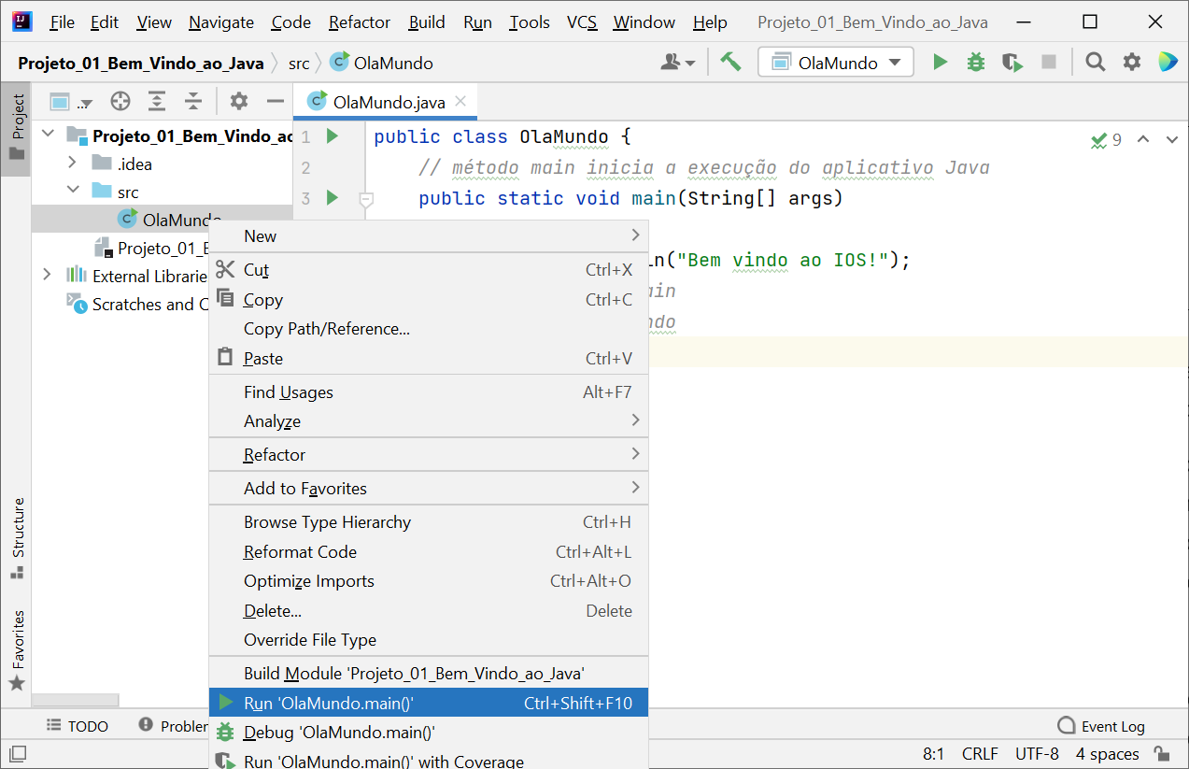

Figura . Opções de compilar o código do arquivo OlaMundo.java

1. Se tudo estiver configurado corretamente, uma janela na parte inferior da IDE irá abrir com a mensagem Bem vindo ao IOS, conforme foi programado.

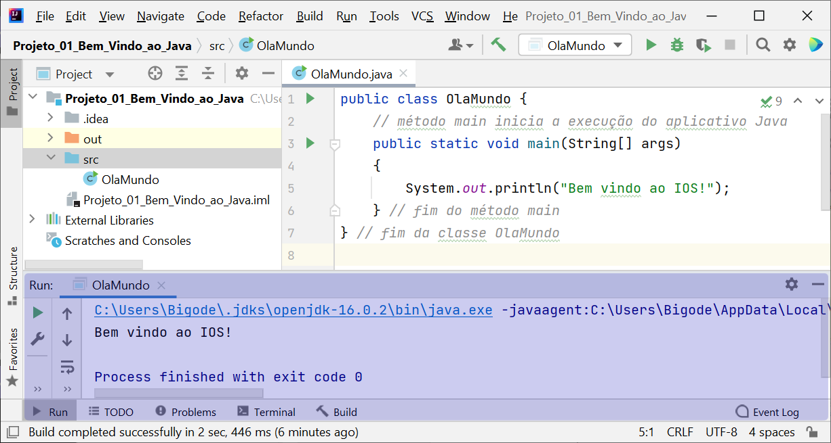

Figura . Resultado do código compilado.

1. Você pode também compilar seu código usando o terminal de comandos do sistema operacional, que está disponível na própria IDE. Basta clicar na opção **Terminal** na barra inferior da IDE, entrar no diretório **src**, compilar e executar o programa Java. A sequência de comandos é mostrada na Figura 20.

**Primeiro comando**: cd src

**Segundo comando**: javac OlaMundo.java

**Terceiro comando**: javaOlaMundo

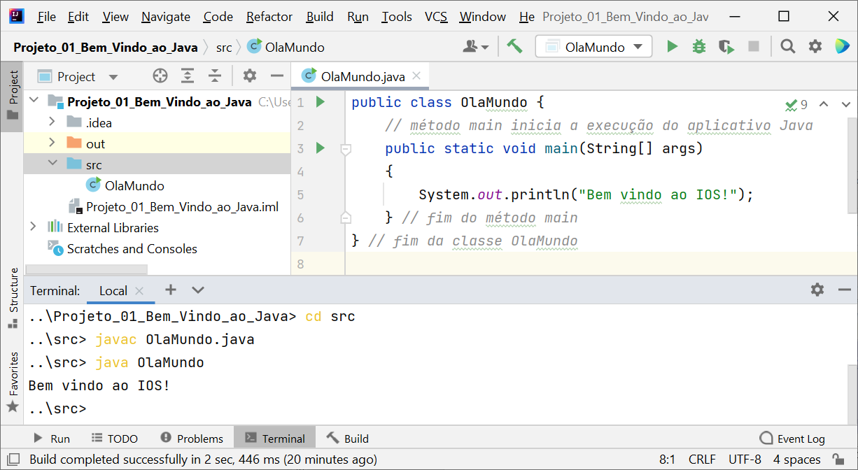

Figura .Sequência de comandos para compilar e executar um programa Java.

|  |
| --- |
| Dica: existe um toolbox do JetBrains para gerenciar todos os programas da empresa que você tem no seu computador. Com ele é possível baixar, atualizar programas e plugins de forma fácil e rápida. O link para baixar o Toolbox é: <https://www.jetbrains.com/toolbox-app/>  Você também pode saber mais sobre o Toolbox assistindo o vídeo: <https://www.youtube.com/watch?v=O-gSdeEbWFo> |

## Ambiente de desenvolvimento Online

Caso o IntelliJ IDEA não puder ser instalado no seu computador, você desenvolver os seus programas online na plataforma Replit, disponível em: <https://replit.com/>. O Replit é uma start-up com base em São Francisco, que criou um ambiente de desenvolvimento integrado online para escrever códigos, compilar aplicações e construir websites utilizando o navegador web. Para utilizar essa ferramenta, você tem que criar uma conta gratuita. Para isso, você deve seguir os passos:

1. Ao abrir o site você deve clicar no botão **Sign up**.

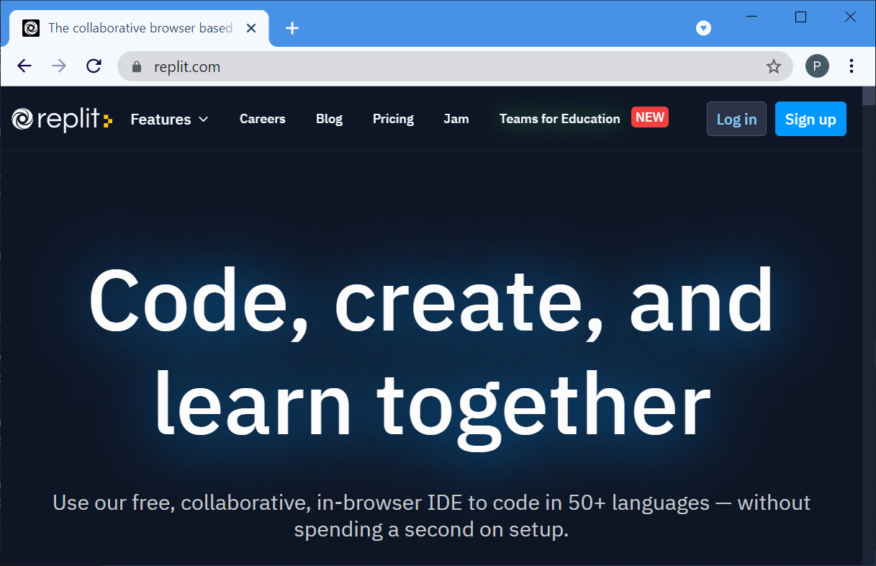

1. Em seguida, você pode criar um conta manualmente ou utilizar o login de uma conta já existente em uma das plataformas: Google, GitHub ou Facebook.

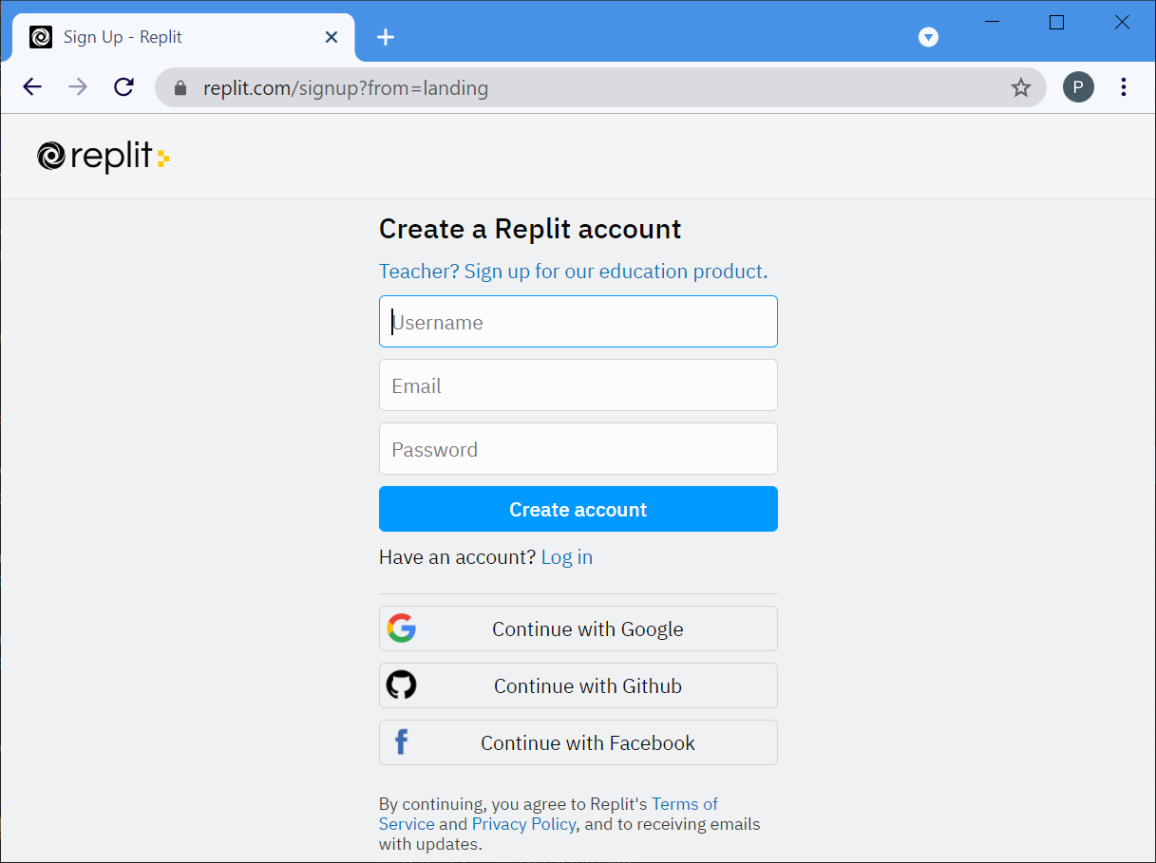

1. Assim eu você acaba de criar a sua conta, a sua área de desenvolvimento estará pronta para você começar a programar. Para criar seu primeiro projeto, basta clicar em Create repl, no canto superior esquerdo da tela (Figura 21).

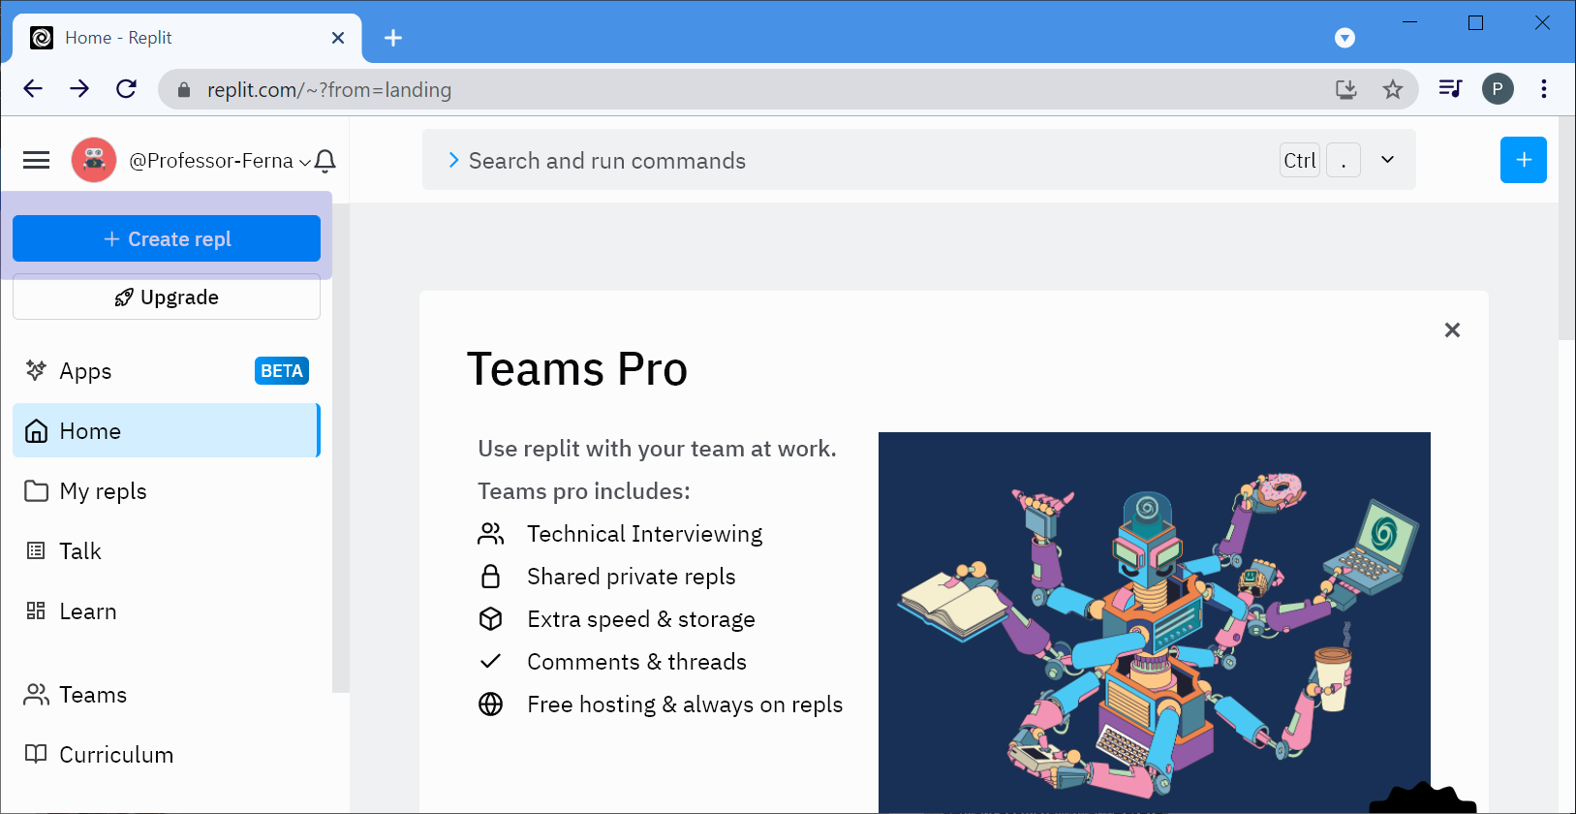

Figura . Área de trabalho do repl.

1. Em seguida você de escolher o template Java (Figura 22).

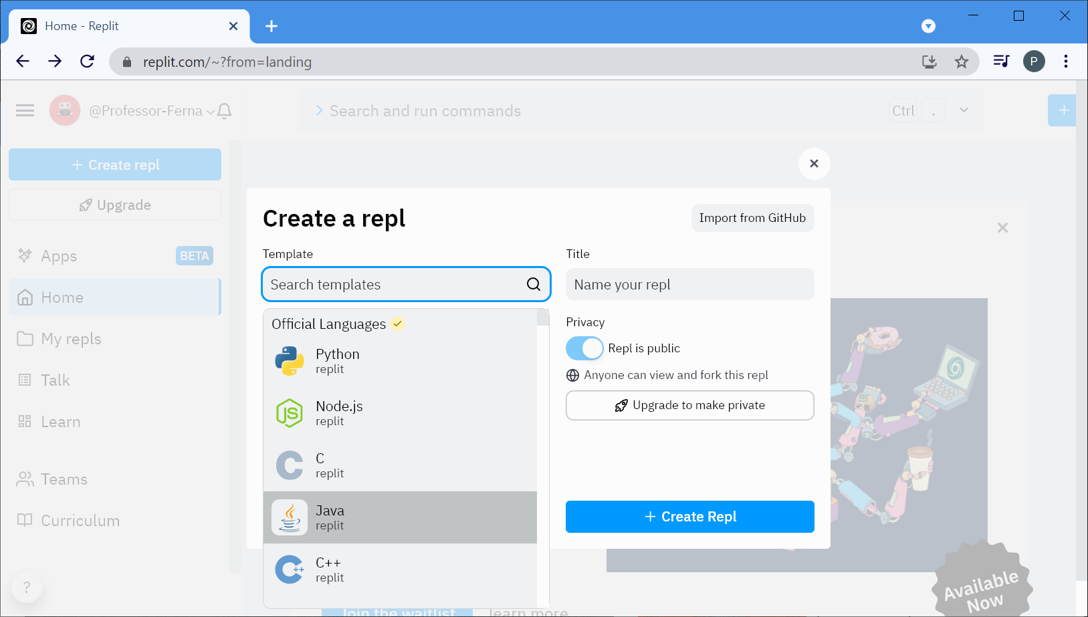

Figura . Opção do template Java.

1. Com o template escolhido, insira um nome para o projeto no campo **Title** e clique em **Create Repl** (Figura 23).

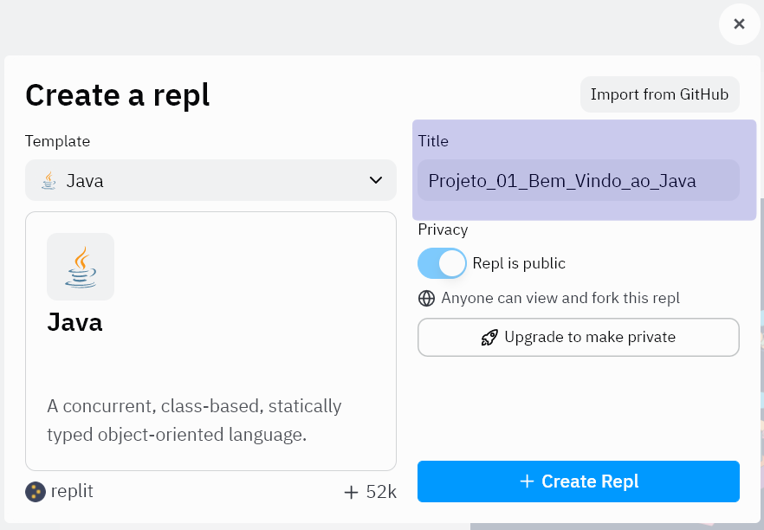

Figura . Título do projeto.

1. A interface do seu projeto irá abrir com um código de “Hello World!” (Olá Mundo!) já programado. Você pode apertar o botão Run e ver seu código sendo executado no console ao lado direito da interface (Figura 24).

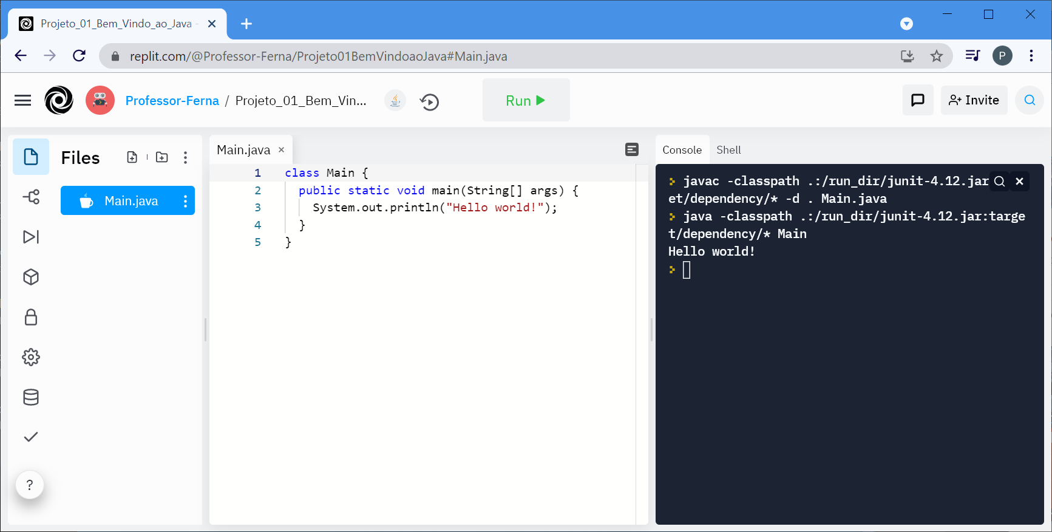

Figura . Projeto Olá Mundo.

1. Você pode inserir o código da Figura 17, se quiser imprimir a mensagem em português e ter o código com comentários.